COMUNE MONZA

Progetto GIT

Servizio N. 6
Osservatorio sulla Fiscalità Locale

Manuale Utente del Servizio

Indice dei contenuti

1. SERVIZIO AGENDA SEGNALAZIONI 3
1.1 Inserimento nuova pratica 4
1.2 Ricerca pratiche 5
1.3 Lista Risultati di Ricerca 7
1.4 Dettaglio Pratica 8
1.4.1 Stato: Istruttoria comunale in corso 8
1.4.2 Stato: Segnalazione in corso presso agenzia delle entrate 9
1.4.3 Stato: Iter concluso 10
1.5 Gestione Pratica Istruttoria Comunale 10
1.5.1 Gestione Allegati Pratica 12
1.6 Chiusura pratica Istruttoria Comunale 13
1.7 Gestione Info Segnalazione AE 14

SERVIZIO AGENDA SEGNALAZIONI
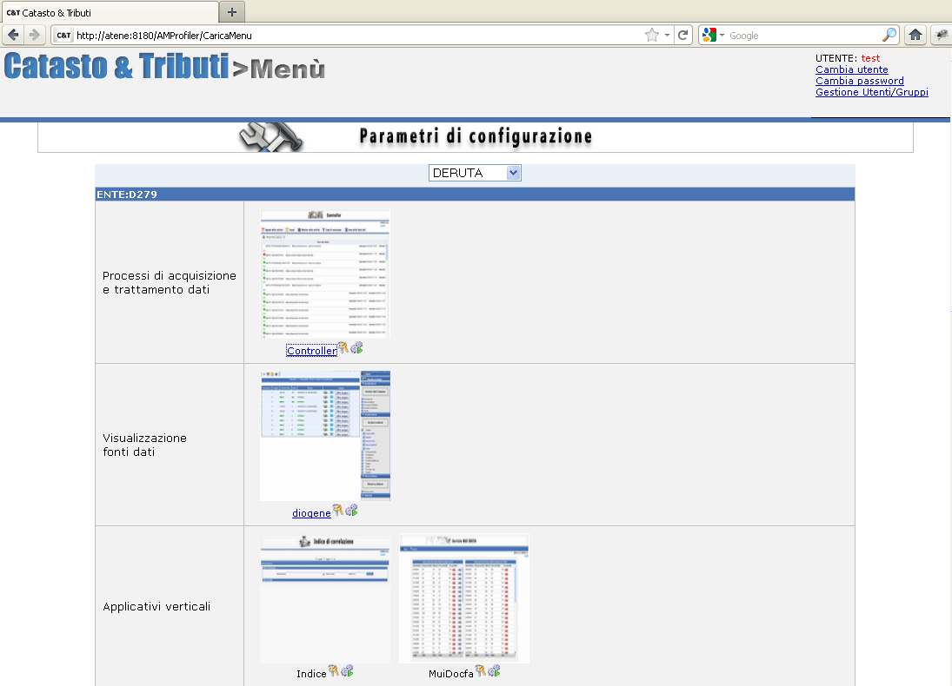
Per accedere al servizio Agenda Segnalazioni selezionare il collegamento apposito dal menù iniziale di Catasto & Tributi, sezione Applicativi Verticali.

Inserimento nuova pratica
Per inserire una nuova pratica di segnalazione selezionare la voce Nuova Pratica dal menù del servizio.
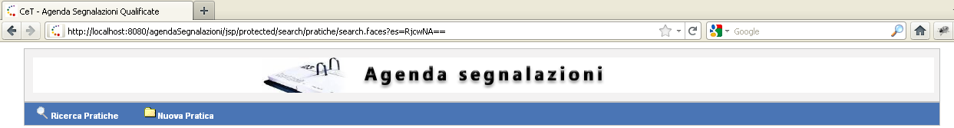
Verrà aperta la maschera seguente, contenente due sezioni:
- Dati del responsabile del procedimento
- Dati del soggetto accertato (fisico o giuridico)
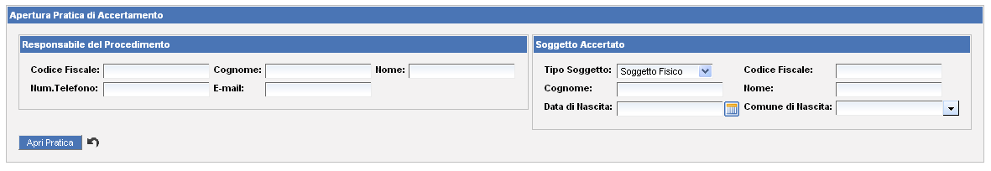
Modificando il valore dalla tendina “Tipo Soggetto” viene aggiornata anche la maschera per l’inserimento dei dati.
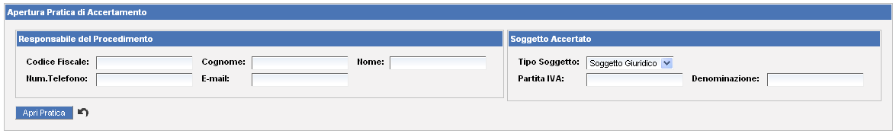
Una volta completato l’inserimento delle informazioni, per salvare la nuova pratica premere il tasto “Apri pratica”. Per pulire la form premere il pulsante .
Ad eccezione dei campi Num.Telefono ed e-mail del responsabile tutti gli altri sono obbligatori, pertanto tentativi di salvataggio della pratica, con campi mancanti verranno bloccati da una segnalazione di errore.
Se il salvataggio della pratica va a buon fine, viene segnalato da un messaggio e l’utente viene reindirizzato al dettaglio della pratica appena creata.

Ricerca pratiche
Per accedere al filtri di ricerca selezionare la voce Ricerca Pratiche dal menù del servizio.
Verrà aperta la maschera seguente, contenente i parametri previsti per la ricerca.
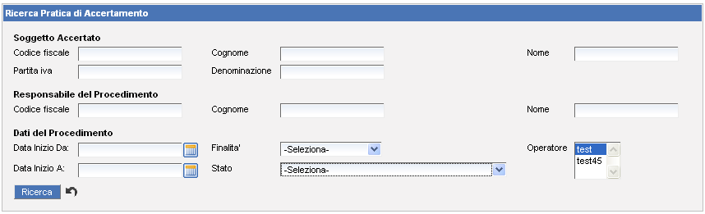
I pannelli di ricerca contengono campi di testo e select a scelta singola o multipla.
Molti dei campi di testo presenti nel filtro forniscono un suggeritore, i cui risultati vengono estratti dal database. Digitando almeno tre caratteri nel campo testuale viene presentata la lista delle prime 10 occorrenze corrispondenti al criterio di selezione, ordinate per nome; tra di esse potrà essere selezionata quella desiderata. Se la lista dei suggerimenti non contiene l’occorrenza attesa, digitare un maggior numero di caratteri nella casella di testo.
Una volta specificati i parametri di ricerca, premere il tasto per visualizzare la lista dei risultati. Per ripulire i campi della form selezionare il pulsante .

Il filtro è organizzato in tre sezioni orizzontali (non esclusive) di ricerca:
- Soggetto Accertato
- Responsabile del Procedimento
- Dati del procedimento
Nella sezione Soggetto Accertato è possibile ricercare per:
- parametri identificativi del soggetto fisico (nome, cognome , codice fiscale)
- parametri identificativi del soggetto giuridico (denominazione, partita IVA)
Nella sezione Responsabile del Procedimento è possibile effettuare la ricerca parametri identificativi del soggetto responsabile (nome, cognome , codice fiscale)
Nella sezione Dati del procedimento è possibile effettuare la ricerca in base ai dati della pratica:
- Intervallo temporale contentente la possibile data di inizio accertamento (Data Inizio Da, Data Inizio A)
- Finalità: selezionabile tra due valori possibili (Tributi fiscali locali, Tributi fiscali erariali)
- Stato: selezionabile tra tre valori possibili (Istruttoria comunale in corso, Segnalazione in corso presso Agenzia delle Entrate, Iter Concluso)
- Operatore: select a valori multipli, visualizzabile dall’utente corrente solo se ha il ruolo di supervisore. Permette a tale utente di selezionare le pratiche in base all’operatore/i che le ha inserite in agenda. Se l’utente non ha il ruolo di supervisore la select list non viene visualizzata e la lista dei risultati conterrà solo le pratiche che sono state inserite dall’utente stesso.

Lista Risultati di Ricerca
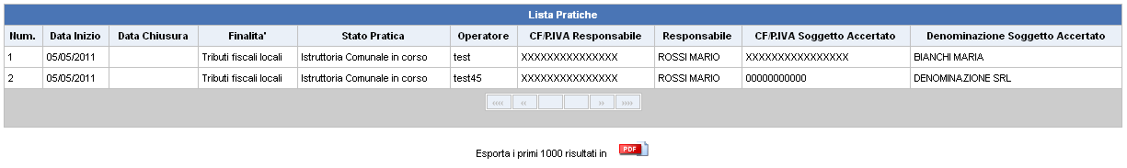
Il risultato della ricerca viene presentato nella lista sottostante il filtro. Viene visualizzata la lista delle pratiche di accertamento che soddisfano i criteri impostati.
I dati riportati in lista sono:
- Identificativo della pratica
- Data apertura della pratica
- Data chiusura della pratica
- Finalità
- Stato della pratica di accertamento
- Operatore che ha aperto la pratica
- Codice Fiscale del responsabile del procedimento
- Cognome e nome del responsabile del procedimento
- Cod.Fiscale/Partita IVA del soggetto accertato
- Cognome e Nome/Denominazione del soggetto accertato
In fondo alla lista dei risultati di ricerca è presente il pulsante , che permette di esportare in un file PDF i primi 1000 risultati del filtro.
Posizionando il mouse su uno dei record in lista e cliccando viene aperto il menu seguente: 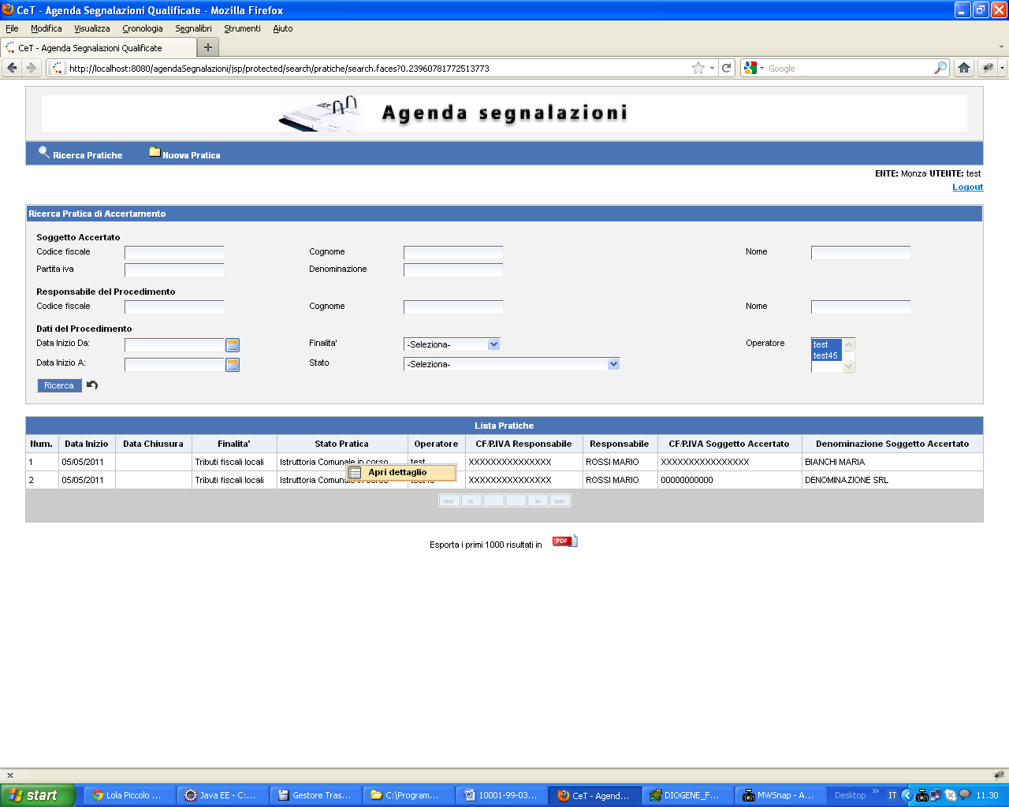 Selezionando la voce “Apri dettaglio” viene aperto il dettaglio della pratica di segnalazione (descritto nel paragrafo seguente).

Dettaglio Pratica
L’aspetto del dettaglio cambia a seconda dello stato della pratica.

Stato: Istruttoria comunale in corso
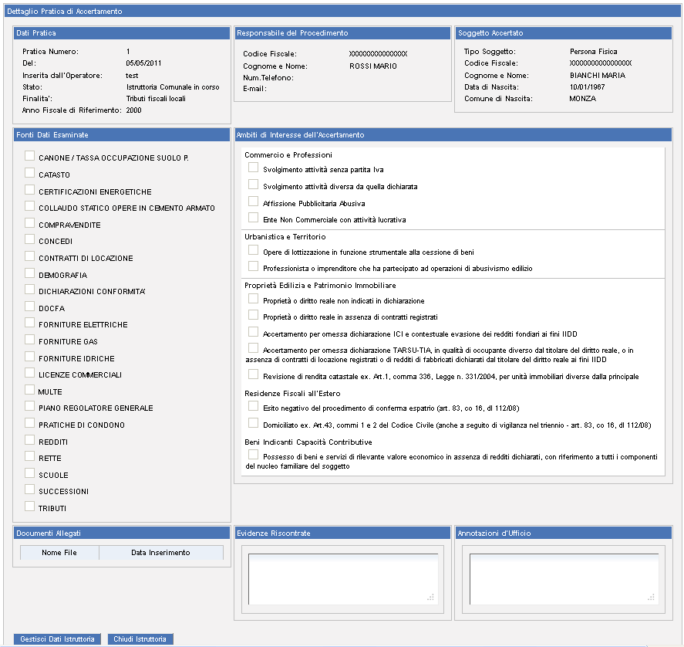
La pagina è organizzata in più sezioni:
- Dati generali della pratica di accertamento, organizzati in:
  - Dati pratica
  - Responsabile del procedimento
  - Soggetto Accertato
- Informazioni di dettaglio della pratica di accertamento:
  - Fonti dati esaminate
  - Ambiti di interesse per l’accertamento
  - Lista degli allegati alla pratica (scaricabili)
  - Evidenze riscontrate
  - Annotazioni d’ufficio
In fondo alla schermata sono mostrati i due pulsanti per la gestione dei dati della pratica.

Stato: Segnalazione in corso presso agenzia delle entrate
Al variare dello stato della pratica, cambia anche l’aspetto del dettaglio.
Se è in corso la segnalazione presso l’Agenzia delle Entrate, nella sezione sottostante il dettaglio (descritto nel paragrafo precedente) viene mostrato un pannello con lo stato della segnalazione qualificata ed un pulsante per accedere alle funzionalità di modifica dello stesso.
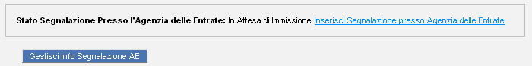

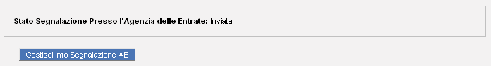

Stato: Iter concluso
Se l’istruttoria viene chiusa, nella sezione sottostante le informazioni di dettaglio comuni, viene mostrato un pannello contenente le informazioni di chiusura dell’istruttoria comunale (Chiusura Istruttoria Pratica). Qualora alla chiusura dell’istruttoria comunale sia seguita la segnalazione presso l’agenzia delle entrate, viene riportato anche il pannello Esito Accertamento Agenzia delle Entrate contenente le informazioni di chiusura della segnalazione qualificata.
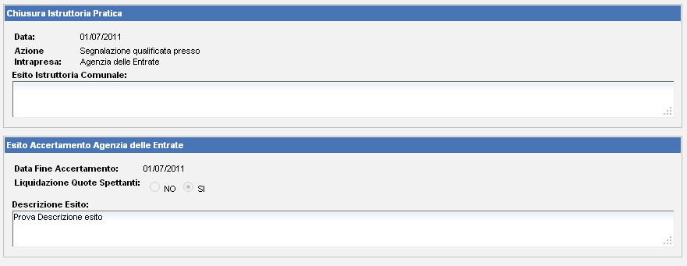

Gestione Pratica Istruttoria Comunale
Per accedere alla pagina di gestione delle informazioni dell’istruttoria comunale (Stato: Istruttoria comunale in corso) selezionare il pulsante “Gestisci Dati Istruttoria”.
Viene aperta la maschera seguente in cui l’operatore potrà modificare i dati relativi al responsabile del procedimento e definire Finalità e Anno di riferimento dell’istruttoria.
Selezionando delle checkbox potrà associare alla pratica le fonti dati di riferimento e gli ambiti di interesse per l’accertamento.
Sono disponibili anche due campi liberi di testo, per l’inserimento delle Evidenze Riscontrate e di eventuali Annotazioni d’Ufficio.
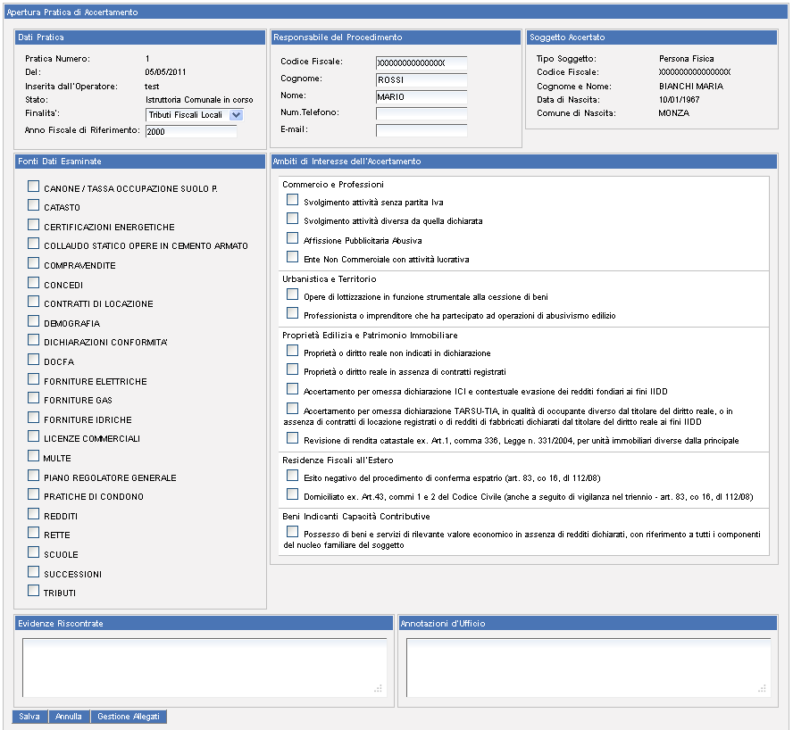
Per allegare documenti alla pratica selezionare il pulsante “Gestione Allegati” secondo quanto descritto nel paragrafo seguente.
Per salvare i dati premere il pulsante “Salva”.
Per tornare alla schermata di dettaglio senza salvare i dati, premere il pulsante “Annulla”.

Gestione Allegati Pratica
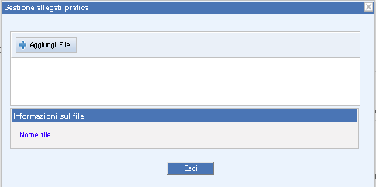
Dalla maschera di gestione della pratica (Stato: Istruttoria comunale in corso) selezionare il pulsante “Gestione Allegati”. Verrà aperta la seguente finestra modale a destra.
Per inserire un nuovo allegato selezionare il pulsante Aggiungi File, quindi selezionare il file dal file system. Nelle figure seguenti viene riportata la sequenza degli screenshot.
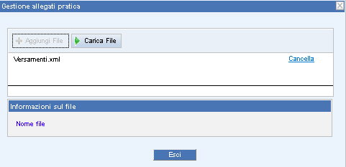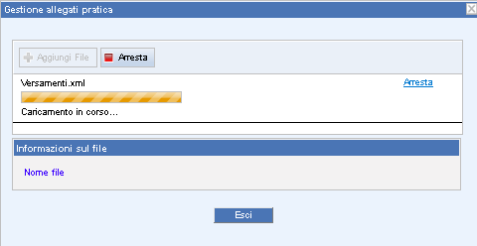

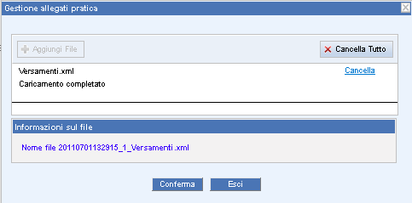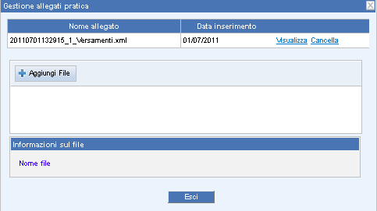

Una volta caricato l’allegato viene inserito nella lista in alto.
Per visualizzarlo, premere il pulsante Visualizza.
Per rimuoverlo, premere il pulsante Cancella.

Chiusura pratica Istruttoria Comunale
Selezionando il pulsante “Chiudi Istruttoria” dalla maschera di dettaglio (Stato: Istruttoria comunale in corso) viene aperta la schermata seguente.
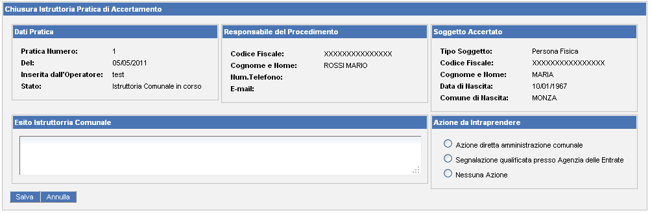
Per chiudere la pratica occorre selezionare obbligatoriamente un’azione da intraprendere, tra quelle elencate.
Se l’azione selezionata è “Segnalazione qualificata presso Agenzia delle Entrate” lo stato della pratica passa a “Segnalazione in corso presso agenzia delle entrate” altrimenti a “Iter concluso”.
Premendo il pulsante “Salva” vengono salvate le modifiche di chiusura e mostrata all’utente la schermata di dettaglio coerente con il nuovo stato della pratica.

Di default, lo stato della segnalazione presso agenzia delle entrate viene impostato a “In Attesa di Immissione” e nella schermata di dettaglio viene mostrato il link per accedere al sito dell’Agenzia delle Entrate.

Gestione Info Segnalazione AE
Selezionando il pulsante “Gestione Info Segnalazione AE”viene mostrata la schermata seguente.
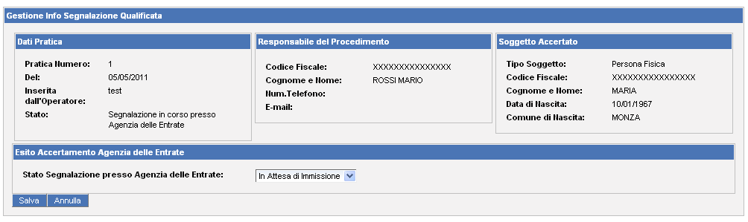
L’utente, a seconda dell’evoluzione della segnalazione presso l’Agenzia delle Entrate dovrà modificare il valore dello stato scegliendolo tra quelli proposti nella select:
- In Attesa di Immissione
- Immessa
- Inviata
- Presa in carico
- Conclusa
Se l’operatore seleziona lo stato “Conclusa” vengono abilitati ulteriori campi (obbligatori) da compilare, come da schermata seguente.
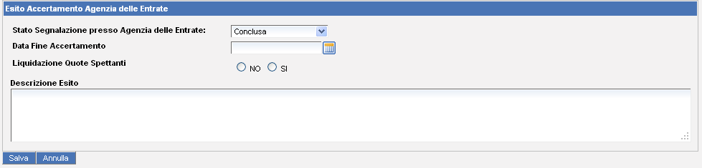
Per confermare le modifiche premere il tasto “Salva”, l’applicazione mostra all’utente il dettaglio della pratica con iter concluso.

